 | GUÍA ESTIMULACIÓN COGNITIVA
Nombre: |  | Curso: | PK a 4° |  | Fecha: semana N°5

Objetivo: Identificar y practicar, en forma guiada, conductas protectoras y de autocuidado en relación a: rutinas de higiene; actividades de descanso, recreación y actividad física; hábitos de alimentación; resguardo del cuerpo y la intimidad; la entrega de información personal.

Búsqueda de objetos:

La actividad consiste en la búsqueda de determinados objetos y detalles que aparecen en una fotografía de una escena compleja.

Habilidades a trabajar:
- Atención selectiva y sostenida

- Comprensión lectora
- Gnosis visual de discriminación figura

- Fondo y gnosis visual de cierre perceptivo

Instrucciones

ENCUENTRA LAS SIGUIENTES IMÁGENES Y COLOREA
- PERRO

- SOMBRERO
- GALLINA

- LIBRO

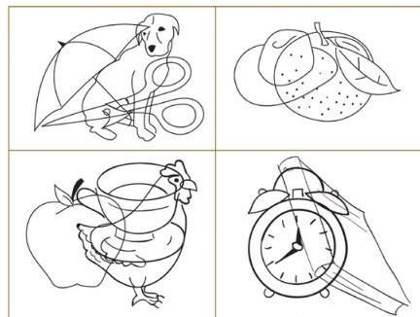

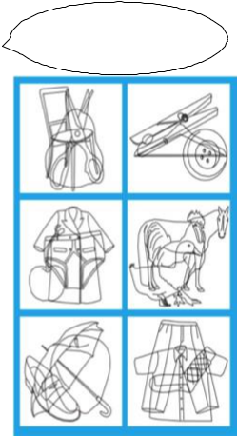

ENCUENTRA LAS SIGUIENTES
IMÁGENES Y COLOREA
a) | Pera | b) | Botón
c) | Manzana | d) | Pato
e) | Paraguas | f) | Camisa
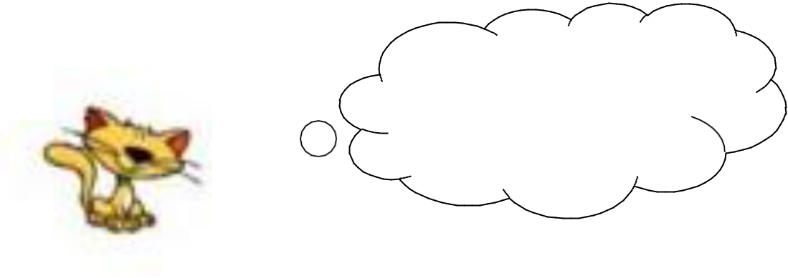

¡Buen Trabajo!

